**Homilie – Vijfde zondag van de Veertigdagentijd – jaar A 06.04.2014**

*Ezechiël 37, 12-14 / Johannes 11, 1-45*

In een breed geschilderd tafereel krijgen we van de evangelist Johannes vandaag iets onvoorstelbaars te horen: Jezus wekt zijn vriend Lazarus op uit de dood. Vier dagen was Lazarus al gestorven en begraven, maar Jezus roept hem uit zijn rotsgraf tevoorschijn: de dode Lazarus leeft! Wat een vreemd verhaal voor hedendaagse oren! Vanuit onze moderne denkgeest zouden we zeker opmerken dat dit een totaal onmogelijke zaak is, dood is dood.

Ja, wie enkel zeker is van wat hij met zijn ogen ziet en met zijn handen kan betasten, wie in zijn diepste wezen geen diepere, meer alomvattende ervaringen heeft die de kern van het leven onthullen, die kan voor zo’n verhaal alleen maar de schouders ophalen.

Het kan ook zijn dat iemand wel in Jezus gelooft, maar niet dat Die in staat is om doden weer levend te maken. Zo iemand vat Johannes’ verhaal symbolisch op: niet als historisch waar gebeurd, maar als een verhaal – een geconstrueerde ‘werkelijkheid’, om Jezus’ levenwekkende kracht te verkondigen.

Of je hebt een compleet vertrouwen in Jezus als de gevolmachtigde gezondene van God die de dood beheerst.

Het verhaal laat er alleszins geen twijfel over dat mensen sterven én dat diegenen die dat sterven meemaken, heel bedroefd en wanhopig kunnen zijn. Lazarus is echt dood, hij is al vier dagen begraven, zijn lichaam is in ontbinding en riekt. En even duidelijk zegt het verhaal ons dat Jezus de dood als een onoverkomelijk feit aanneemt, maar tegelijkertijd die dood vernietigt en omkeert in nieuw leven. Jezus doet dat niet uit kracht van zijn mens-zijn, maar uit kracht van zijn gezonden zijn door de Vader. Het is de Vader, die in Jezus, zijn Zoon, bij machte is de dood te overwinnen.

Voor de mens Jezus is de dood een onontkoombare werkelijkheid. Ook voor Jezus heeft de dood een vernietigend karakter: de dood van Lazarus maakt een einde aan hun vriendschap, zijn sterven doet hem dan ook huiveren en in tranen uitbarsten. En Jezus ziet ook welke ontwrichtende kracht de dood uitoefent op de nabestaanden van de overledene: de dood veroorzaakt radeloosheid, twijfel en wanhoop. Martha en Maria, de zussen van Lazarus, en ook de rouwende omgeving worden heen en weer geslingerd tussen geloof en ongeloof. Ze geloofden in Jezus’ genezende kracht – daarom hadden ze Hem ook laten roepen toen Lazarus nog ziek was, maar ze geloofden niet in zijn macht om doden op te wekken. Ze vonden dat Hij te laat kwam, want Lazarus was al dood.

Jezus erkent de ongenadige macht van de dood, maar Hij is zich ook bewust van zijn zending: de Vader, van wie Hij uitgaat, is leven, licht en liefde bij uitstek. God, zijn Vader, verdraagt geen dood, Die kent de dood niet. Als gevolmachtigde van God stelt Jezus in een begenadigd moment al zijn vertrouwen op zijn Vader – Hij is zich duidelijk bewust van zijn Zoonschap en drukt dat uit met te zeggen: *‘Ik ben de verrijzenis en het leven’*. En met een krachtig bevel roept Hij Lazarus uit de dood terug. En God laat zich niet onbetuigd: Hij beloont Jezus’ vertrouwen met het teken van Lazarus’ opstanding.

Voor Jezus is dit gebeuren, zo dicht bij Jeruzalem en kort voor zijn eigen dood, een soort van vooraf beleven van wat Hemzelf enkele dagen later zal overkomen: Hij wordt terechtgesteld omwille van zijn woorden en daden. Jezus voorvoelde de verschrikkingen die zijn dood met zich zou meebrengen, de twijfels die ze zou oproepen, de angsten die hem zouden overvallen, het zich verlaten voelen. Daar in Bethanië heeft Hij duidelijk aangevoeld wat Hemzelf te wachten stond. Hij heeft zich dan ook met Lazarus aan zijn Vader toevertrouwd en Hij wist dat Hij datzelfde vertrouwen zou nodig hebben bij zijn eigen sterven. Ook dan zullen de woorden klinken: ‘Jezus, kom naar buiten, uit je dood, uit je graf!’

Ons christelijk geloof neemt niets weg van de verwoestende kracht van de dood. Ook aan het aardse leven van Lazarus is zeker een einde gekomen. Jezus heeft een teken willen stellen, de mensen van toen en ook ons vandaag willen duidelijk maken dat onze God een God van leven is en geen mens verloren laat gaan. Als christen mogen we hopen en vertrouwen dat er toekomst is in Jezus, die zich de voorbije weken liet kennen als 'Bron van leven', 'Licht van de wereld' en vandaag 'Verrijzenis en Leven'. Hoe die toekomst er concreet zal uitzien, laten we dat maar aan God overlaten. Laten we God God zijn en – zoals het verwoord werd in psalm 130 – *‘op de Heer onze hoop stellen en op zijn woord vertrouwen’*.

Ook Ibrahima en het volk van Senegal zaten gevangen in de dodelijke cirkel van watertekort, mislukte oogsten, honger en ondervoeding, maar dank zij partners van Broederlijk Delen konden ze opstaan uit die ellende en hebben ze nu toekomst, hebben zij leven!

[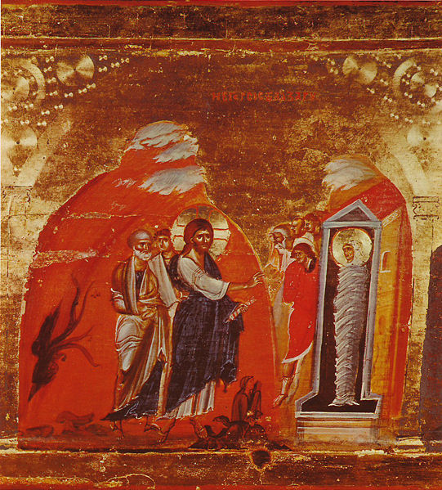](http://upload.wikimedia.org/wikipedia/commons/e/e7/Lazarus_Miracle_Icon_Sinai_13th_century.jpg)

*De opwekking van Lazarus, fragment uit een iconostase, begin 13de eeuw, Sint-Catharinaklooster, Sinaï, Egypte*

*Jan Verheyen – Lier.*

*5de zondag van de Veertigdagentijd A – 6.4.2014*

*(Inspiratie: o.a. Homiletische suggesties bij de zondagse eucharistieviering, Jg. 44, nr. 2, februari 2014)*